С 1 октября зачислять пенсии и иные социальные выплаты банки будут только на карту «Мир»

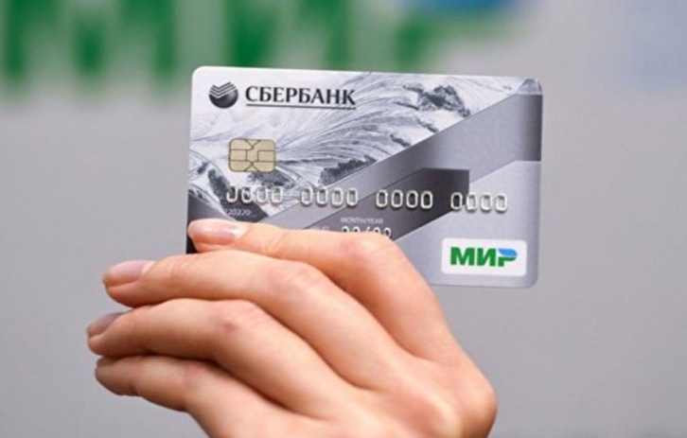
Пенсионеры, кто получает пенсии и иные социальные выплаты на банковские карты, должны оформить карту «Мир». Если выплаты до сих пор приходят на банковские карты иностранных платежных систем (Visa, MasterCard), нужно поторопиться и до 1 октября оформить в банке, через который вы получаете пенсию, карту «Мир». Если в указанный срок перевод на карту «Мир» не будет осуществлен, то с 1 октября пенсии и социальные выплаты банками не будут зачисляться.
Завершиться процесс перехода клиентов, получающих пенсии и иные социальные выплаты на банковские карты иностранных платежных систем (Visa, MasterCard), на карту национальной платежной системы «Мир» должен был 1 июля 2020 года. Но в связи с эпидемиологической ситуацией в стране срок перехода был продлен до 1 октября 2020 года.
На сегодняшний день получатели выплат должны помнить, что, начиная с 1 октября, все выплаты будут перечисляться банками только на карту «Мир». Поэтому в этот срок граждане должны обратиться в свои финансово-кредитные организации (банки), через которые они получают пенсии и иные социальные выплаты, и оформить карту "Мир". После этого реквизиты счета необходимо представить в территориальную клиентскую службу Пенсионного фонда РФ или через личный кабинет на сайте ПФР, оформив заявление о способе доставки пенсии. Если до 1 октября перевод на карту «Мир» не будет осуществлен, то с 1 октября пенсии и социальные выплаты не будут зачислены. Данное требование не относится к тем, кому доставка выплат производится через отделения почтовой связи, иные организации, занимающиеся доставкой пенсий, на счета в кредитных организациях (на вклад, например), то есть без банковской карты.
Клиентская служба (на правах отдела) в Муслюмовском районе РТ также напоминает, что пенсионер может в любое время изменить способ доставки пенсии. Сделать это можно лично в клиентской службе ПФР по предварительной записи или через личный кабинет на официальном сайте ПФР или портале госуслуг.

